DIA 3 DE AGOSTO. GUÍA DE APRENDIZAJE CASA. GRADO 9°
NOMBRE ______________________________________________________
CELEBRANDO EL 173 ANIVERSARIO DE LA BEATA MARÍA EMILIA RIQUELME.

OBJETIVO: motivar a las estudiantes a continuar conociendo la espiritualidad de la Beata María Emilia Riquelme.

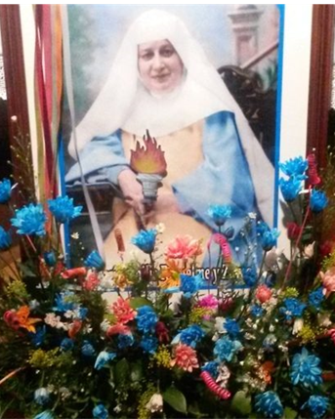
Juntas hacemos la oración:
Santísima Trinidad, Padre, Hijo y Espíritu Santo, te adoramos y bendecimos como fuente de todo bien. Te suplicamos que te dignes glorificar a tu sierva la Beata María Emilia Riquelme y nos concedas por su intercesión la gracia que necesitamos si es conforme a tu divina voluntad. Te lo pedimos por los méritos infinitos del Corazón Eucarístico de Jesús. Amén.
(Aquí se pide el favor o la gracia que cada una desea pedir por su intercesión)… Gloria al Padre y al Hijo y al Espíritu Santo, como era en el principio, ahora y siempre, por los siglos de los siglos. Amén (tres veces).
Corazón Eucarístico de Jesús, ten misericordia de nosotros. Nuestra Señora del Santísimo Sacramento y Reina de las Misiones, ruega por nosotros.
Quien es María Emilia Riquelme? Nuestra protagonista nace en Granada el 5 de agosto de 1847, en granada España. Hace 173 años.
EL TEMA: AGRACIADA Y GRACIOSA.
No es fácil apresar, en unas cuantas líneas, el abanico multicolor de rasgos humanos y espirituales que conforman la rica personalidad de María Emilia Riquelme. Agraciada con preciosos dones de naturaleza y gracia, supo poner al servicio, ser graciosa, dadivosa, con gratuidad desbordante, en su quehacer existencial.
Personalidad de pronunciados contrastes y matices que la hacen ser sorprendente y cautivadora: dulzura, sociabilidad y recogimiento, inquietud y serenidad, distinción y sencillez, esplendidez y pobreza; es impulsiva y tiene que dominar cuidadosamente sus instintos primarios: “…
Profundamente marcado es su sentido del valor que irradiaba a su alrededor; y que procedía, no sólo de su temperamento y de su educación en un ambiente militar, sino, sobre todo, de su confianza en Dios: “Valor, firmeza. Dios está con nosotras”; así animaba a las suyas en las tribulaciones.
Era sincera en extremo y amaba la sinceridad en los demás: “Me gustan las cosas claras”. “Sed todas sencillas y claras, esto le gusta mucho a Nuestro Señor”. Su laboriosidad quedaba patente en la sucesión ininterrumpida de ocupaciones: “Sin tiempo para nada”. “Esto es volar, no tengo tiempo ni para lo preciso”.
Es inagotable su vena humorística, ordenada, cuidadosa, fina y elegante, todo lo ejecuta con esmero: la decoración de sus capillas y el primor y pulcritud en las tareas domésticas.
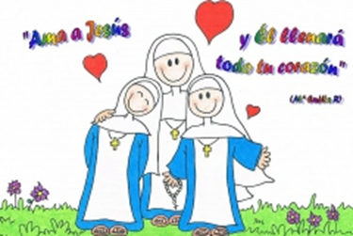
La hija del general Riquelme, se parece a él, en rectitud, y equidad; a sus misioneras les enseña a “Arreglar en justicia y caridad las cuentas con el jardinero” y con las personas que trabajan en su casa. “Me gusta absoluta igualdad en iguales circunstancias”.
Sus fotografías reflejan una profunda vida interior, pero no alcanzan a expresar todo el brillo de sus ojos vivísimos y penetrantes, perennemente jóvenes, que sondean sin trabajo el fondo de los corazones.
Ella misma se autodefine cuando recomienda: “Dios en el corazón y sencillez por fuera”, esta es María Emilia, una mujer llena y cautivada por el amor a Dios y a los hermanos. Amante de Jesús Eucaristía, en uno de sus pensamientos ella nos habla así. La eucaristía es el paraíso en la tierra, la adoración mi hora de cielo, mi recreo y descanso espiritual.
Actividad.
- Que destacas en la vida de maría Emilia?
- Encuentre en el texto 5 cualidades que caracterizaron la vida de maría Emilia?
- Con ellas realice un poema.
- Que enseñanza te deja esta gran mujer para tu vida.
- Realizar la tarjeta de felicitación. debe llevar un título, una frase y un pensamiento.

“Que al celebrar con alegría el cumpleaños de nuestra beata María Emilia Riquelme, nuestra vida se vaya contagiando de ese amor profundo por Jesús Eucaristía y María Inmaculada sus dos grandes amores.”

FELIZ DÍA.

